**第7次实验：**

学号：37220222203661 姓名：李林江：

1. **实验目的**

**地形**

1. **实验条件**

unity

1. **实验内容**

绘制地形

1. **实验步骤：**

**1.绘制地形及材质**

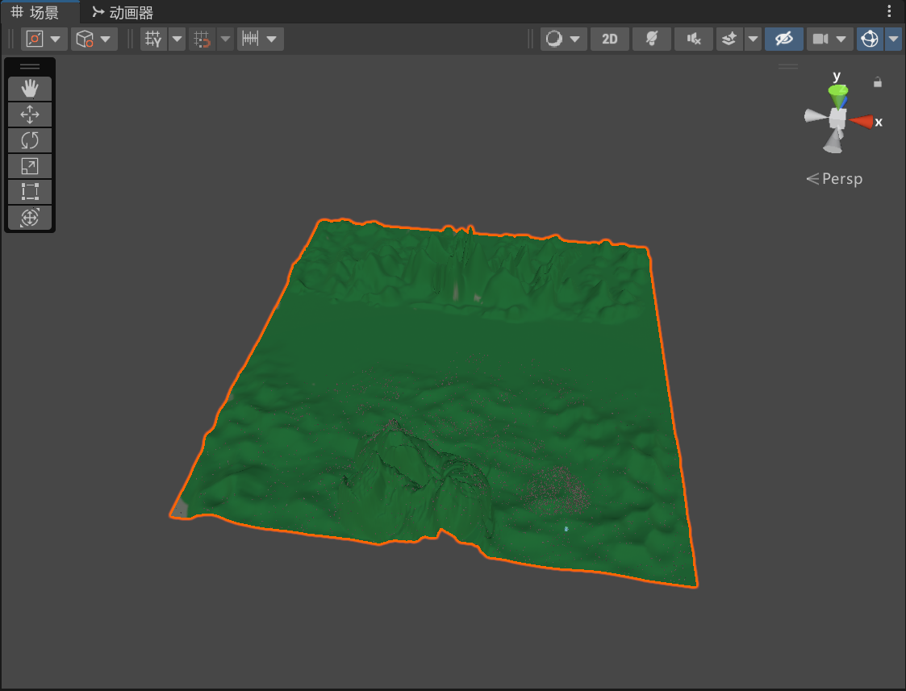

**2.添加树**

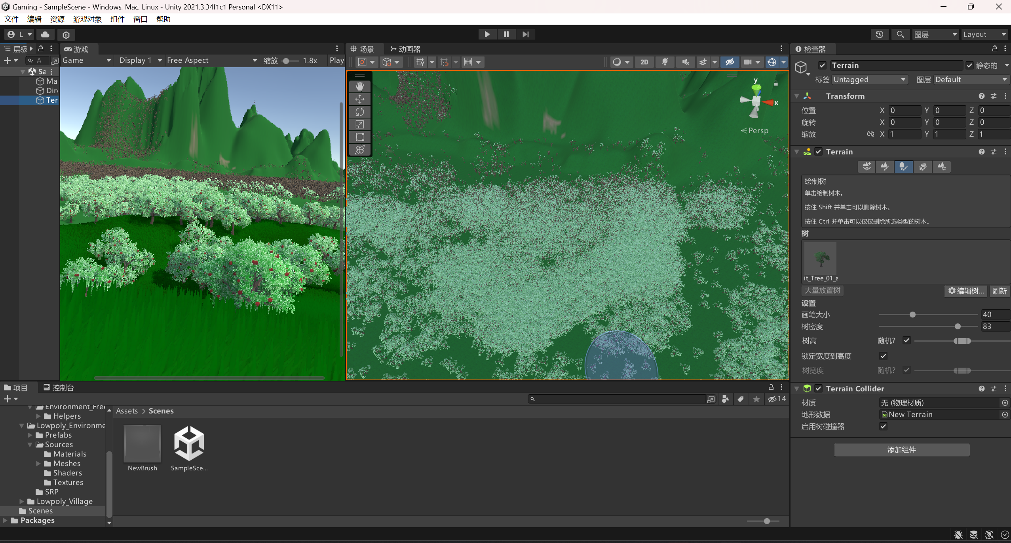

**效果**

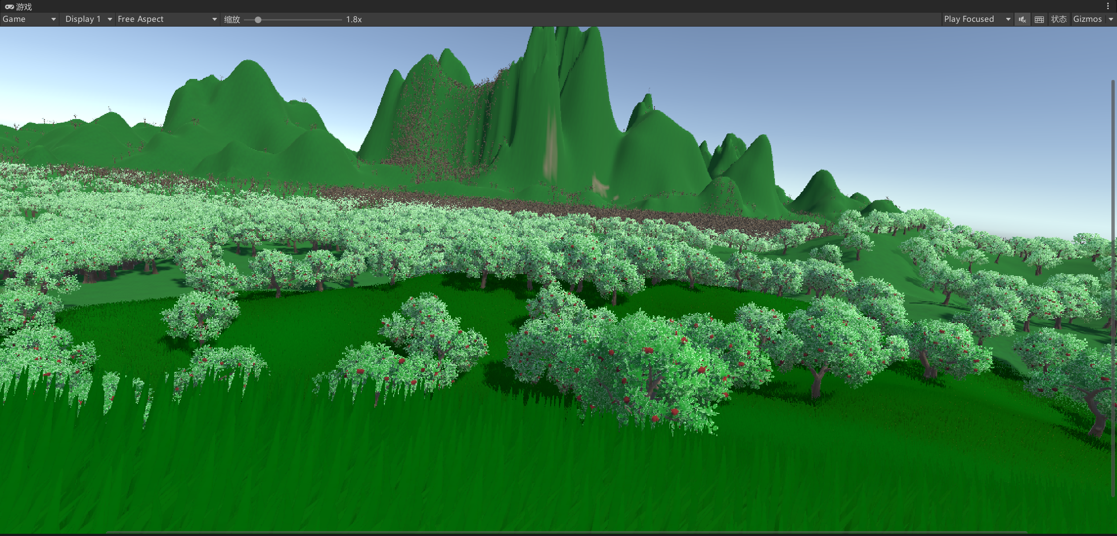

1. **实验心得总结：**

unity的操作需要诸多快捷键，需要多次练习才能熟悉。脚本中有众多函数接口需要看文档来熟悉。

PS：实验报告上传时，文件命名格式：学号_姓名

有工程代码的，将报告与工程一起打包上传，命名同上